1. бла бла
2. бла бла
+3. бла бла
4. бла бла
+5. бла бла
6. бла бла
+17. бла бла

Только выравнивание нумерации должно быть по правому краю.

Или нормальный список, но тогда с плюсиками проблема

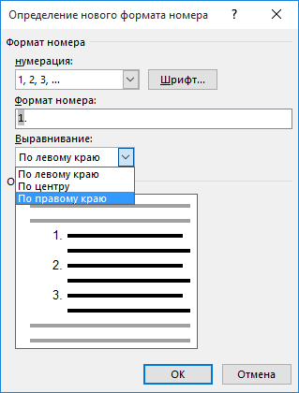

- J
- K
- J
- U
- W
- W
- E
- W
- X
- C
- D

